TechMakers
Maatwerk T&T

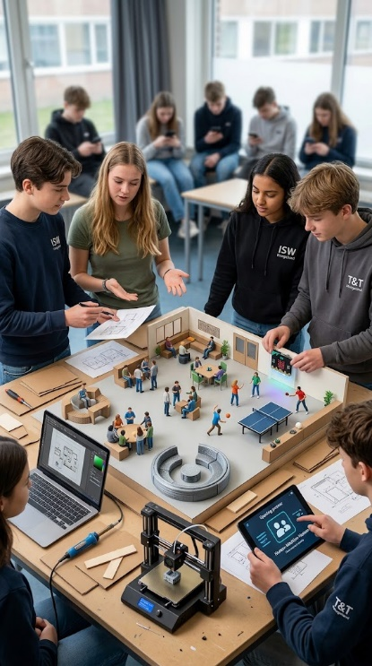

School: ISW Hoogeland
Leerjaar: mavo 4
Vak: Technologie en Toepassing
Periode: 1+2
Totale tijd: 13 weken (13 lesuren)
Soft deadline: Woensdag 6 januari
Hard deadline: Vrijdag 22 januari
Informatie over de opdracht
Situatie
In deze opdracht werk je samen met je groep aan een herinrichtingsplan voor verschillende pauzeruimtes op school. Het gaat om de aula onderbouw, de aula bovenbouw en het buitenplein Jullie uitdaging is om een omgeving te ontwerpen waarin leerlingen tijdens de pauze minder op hun telefoon zitten, meer met elkaar in contact komen en meer bewegen.

De schoolleiding heeft jullie gevraagd om met een realistisch en uitvoerbaar ontwerp te komen. Hiervoor doen jullie onderzoek naar het huidige pauzegedrag van leerlingen, maken jullie observaties, ontwikkelen jullie ontwerpideeën en bouwen jullie een maquette op schaal. Daarnaast gebruiken jullie moderne technieken, zoals het ontwerpen van een onderdeel met een 3D-printer en het programmeren van een eenvoudige toepassing met een Micro:bit.
Bij het ontwerpen houden jullie rekening met verschillende punten, zoals sociale interactie, beweging, veiligheid en een aantrekkelijke uitstraling van de ruimtes. Zo ontwikkelen jullie een concept dat aansluit bij de wensen van de doelgroep én bij de mogelijkheden van de school.
Tijdens het project doorlopen jullie alle stappen van het ontwerpproces: oriëntatie, voorbereiding, uitvoeren en opleveren/presenteren.

Om te zorgen dat je echt wat opsteekt en leert werken met moderne technieken, gebruiken jullie AI alleen als sparringpartner via het principe Mens-Machine-Mens:
- Mens (jullie starten): Je start met je eigen kennis, ideeën en vragen
- Machine (AI helpt): Je zet AI in om je te helpen met brainstormen, informatie te structureren of interview vragen aan te scherpen.
- Mens (Jullie beslissen en maken): Je controleert de feiten, maakt eigen keuzes en bouw het eindproduct zelf. AI maakt nooit het product voor jou!

Programma van eisen
- Het eindproduct is een gedetailleerde maquette op schaal (bijv. 1:20 of 1:50) van 1 van de drie gekozen plekken.
- De maquette wordt gebouwd op een stevige, houten of kartonnen basisplaat met logische wanden.
- In het gekozen gebied komt minimaal één zelfbedacht, fysiek element (een meubelstuk of iets totaal anders).
- 3D-Printer: Minimaal één uniek meubelstuk of mechanisch onderdeel in de maquette is verplicht zelf ontworpen en gemaakt met de 3D-printer.
- Micro:bit: Er is een simpele Micro:bit toepassing ingebouwd in de maquette Bijvoorbeeld een digitale pauze-timer voor een spel, een teller die bijhoudt hoeveel mensen er binnenkomen, of een LED-tekst.
- Het ontwerp lokt sociale interactie of beweging uit zónder dat er telefoons of beeldschermen voor nodig zijn.
- De indeling in de maquette houdt rekening met een veilige en snelle doorstroom van grote groepen leerlingen.
- Het ontwerp sluit aan bij de behoeften van de doelgroep (onderbouw of bovenbouw) en is netjes afgewerkt.
- De complete maquette (inclusief de Micro:bit) werkt tijdens de eindpresentatie.

Uitwerking van de opdracht
Fasen
Oriënteren
- Jullie zorgen ervoor dat er een gedeelde OneDrive-map beschikbaar is, zodat alle teamleden toegang hebben tot dezelfde bestanden.

- Om overzicht te houden, werken jullie met een planning in SCRUM-vorm. Hierin staat per les aangegeven aan welk onderdeel van de opdracht ieder groepslid werkt.

- Je brainstormt over de effecten van overmatige schermtijd en het belang van actieve pauzes voor de gezondheid. Verwerk deze informatie in een overzichtelijke A3-poster waarin je laat zien waarom een 'offline pauze' belangrijk is. (mens)

- Gebruik een AI-tool om jouw poster te analyseren. Vraag de AI om: (machine)
  - te beoordelen of de informatie duidelijk en volledig is;
  - verbeterpunten voor de inhoud te geven;
  - suggesties te doen voor de vormgeving, titel en slogan;
  - aan te geven welke informatie eventueel ontbreekt.
  - (Bewaar de feedback van de AI.)

- Bekijk de feedback van de AI kritisch. Vergelijk deze met jouw eigen keuzes in de poster. Beantwoord de volgende vragen: (Mens)
  - Welke feedback van de AI vind je bruikbaar?
  - Welke feedback neem je niet over? Waarom niet?
  - Wat zijn volgens jou de sterke punten van jouw poster?
  - Wat heb je geleerd van het gebruik van AI bij deze opdracht?

Zorg er voor dat jullie alles bewijzen in de OneDrive. Maak bv. een Word-document en laat daar de stappen zien die er gemaakt zijn.
GO, NO-GO → reflectiemoment

Voorbereiden
- Voer het onderzoek uit naar het gedrag van leerlingen tijdens de pauze in de aula’s en op het schoolplein. Je verzamelt nauwkeurige observaties en verwerkt deze in een overzichtelijk onderzoeksverslag (Mens)

  - Onderzoeksvraag
    - Wat ga je onderzoeken? Formuleer een duidelijke vraag waar je antwoord op wilt vinden
  - Hypothese
    - Wat denk je dat de uitkomst is? Schrijf van tevoren op wat je verwacht te gaan zien tijdens de pauze en leg uit waarom je dat denkt.
  - Werkwijze
    - Hoe ga je het aanpakken? Beschrijf stap voor stap hoe je gaat observeren. Vermeld wanneer, waar (welke aula/plein) en hoe lang je observeert.
  - Resultaten/waarnemingen)
    - Wat heb je precies gezien? Noteer al je observaties overzichtelijk. Gebruik eventueel een tabel of turflijst om de gegevens helder weer te geven.
  - Conclusie
    - Wat is het antwoord op je onderzoeksvraag? Geef direct antwoord op de onderzoeksvraag uit stap 1 en leg uit hoe je resultaten dit bewijzen.
  - Evaluatie
    - Hoe is het onderzoek verlopen? Blik terug op de uitvoering. Wat ging er goed, wat ging er mis en wat zou je een volgende keer anders aanpakken?

- Voer alle gegevens van het onderzoeksverslag in een ai-programma en laat het een infographic maken van de resultaten en de conclusie. (machine)

- Controleer het werk van ai en laat evt. verbeteringen doorvoeren (mens)

- Meet de ruimte op en verwerk dit in een tekening die in de volgende stap gebruikt kan worden.

- Maak individueel een schets van de gekozen ruimte die voldoet aan het Programma van Eisen en waarin te zien is waar de Micro:Bit komt. (Mens)

- Leg alle individuele schetsen bij elkaar en combineer alle goede eigenschappen tot 1 definitieve, uitgewerkte concepttekening (machine)

- Laat ai de definitieve schets uitwerken tot een uitgewerkte concepttekening. (geef duidelijk aan met welke materialen je het wil gaan maken voor het beste resultaat) (Mens)

GO, NO-GO → reflectiemoment

Uitvoeren
- Maak de definitieve maquette op schaal van jouw ideale, heringerichte schoolomgeving.
- 3D-printen: Print jullie zelfontworpen meubelstuk of onderdeel met de 3D-printer van school en geef het een duidelijke, functionele plek in de maquette.
- Micro:bit installeren: Werk de Micro:bit netjes weg in je maquette. Zorg dat de simpele code (zoals de scrollende tekst of de timer) direct start zodra de Micro:bit stroom krijgt.
- Werk het geheel super strak en netjes af (geen rondslingerende lijmresten of scheve snijranden).

GO, NO-GO → reflectiemoment

Opleveren en reflectie
Tot slot ronden jullie het project af en laten jullie het resultaat zien.
- Je gaat je eindwerk presenteren en verwerkt minimaal het volgende:
    - Onderzoeksverslag
    - Laat de maquette zien en vertelt welke keuzes er zijn gemaakt en waarom je denkt dat dit de beste oplossing is.
    - Uitleg over het 3D-geprinte onderdeel.
    - Demonstratie van de Micro:bit: laat zien hoe de simpele code werkt en leg uit hoe dit bijdraagt aan de gezellige of actieve sfeer in de ruimte.

- Het eindproduct wordt volledig afgerond en ingeleverd (OneDrive).
- Let op juiste naamgeving van documenten
- Denk goed na over hoe je bewijst dat je iets hebt gedaan
- De bewijzen moeten er netjes uit zien met een goede lay-out en juiste spelling

- Maak je individuele reflectie upload deze in Simulise en de OneDrive.

